

Únia nevidiacich a slabozrakých Slovenska
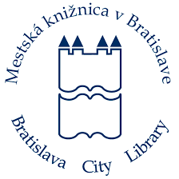
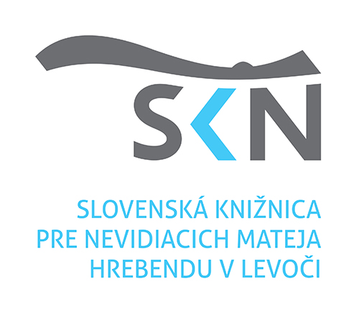
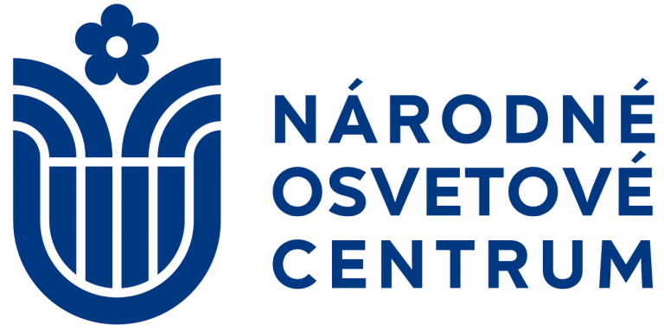

"Nemôže slepý slepého viesť, tento slepý však mnohým vidiacim mohol by byť vodcom."
(Karol Kuzmány)

Program 19. ročníka celoslovenskej súťažnej prehliadky recitátorov a literárnych tvorcov so zrakovým postihnutím Dni Mateja Hrebendu 2018

Termín: sobota 24. novembra 2018

Miesto konania: Mestská knižnica, Klariská 16, 814 79 Bratislava

8:00 – 8:30 Registrácia účastníkov

8:30 – 9:00 Slávnostné otvorenie podujatia
Moderátor: Michal Herceg
Josef Zbranek, Únia nevidiacich a slabozrakých Slovenska
Jaroslava Čajková, Národné osvetové centrum
František Hasaj, Slovenská knižnica pre nevidiacich Mateja Hrebendu
Ľudmila Hrehorčáková

Recitačná časť
9:00 – 9:35 Prednes poézie
Kategória A1 (deti do 15 rokov)
Kategória A2 (dospelí a mládež - od 15 do 60 rokov)
Kategória A3 (seniori nad 60 rokov)

9:35 –10:25 Prednes prózy
Kategória B1 (deti do 15 rokov)
Kategória B2 (dospelí a mládež od 15 do 60 rokov) ´

10:25 – 10:35 Prestávka

10:35 – 11:20 Prednes hlasového divadla
Kategória C2 (kolektívy)

Autorská časť
11:20 – 12:00 Prezentácia a analýza literárnych textov
Kategória Poézia
Kategória Próza
Kategória Aforizmy, epigramy

12:00 – 12: 15 Prestávka

12:15 – 13:00 Slávnostné vyhlásenie výsledkov a ocenenie víťazov

13:15: 14:00 Obed v reštaurácii Pulitzer
(Župné nám. 7, 811 03 Bratislava)

14:00 Prehliadka interaktívnych expozícií Medzinárodného domu umenia pre deti BIBIANA
(Panská 41, 811 02 Bratislava)

Na mieste môže dôjsť k časovým úpravám programu.

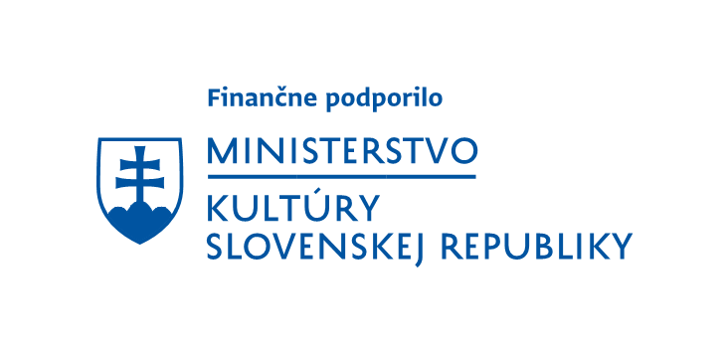
Realizované s finančnou podporou Ministerstva kultúry Slovenskej republiky.

Akciu ďalej podporili:




